9月份中心组学习内容

一、会议时间：2024年9月5日

二、参会地点：三楼会议室

三、参会人员：班子全体成员

四、学习内容

1、习近平总书记关于加强和改进民族工作重要思想

2、民族工作应知应会

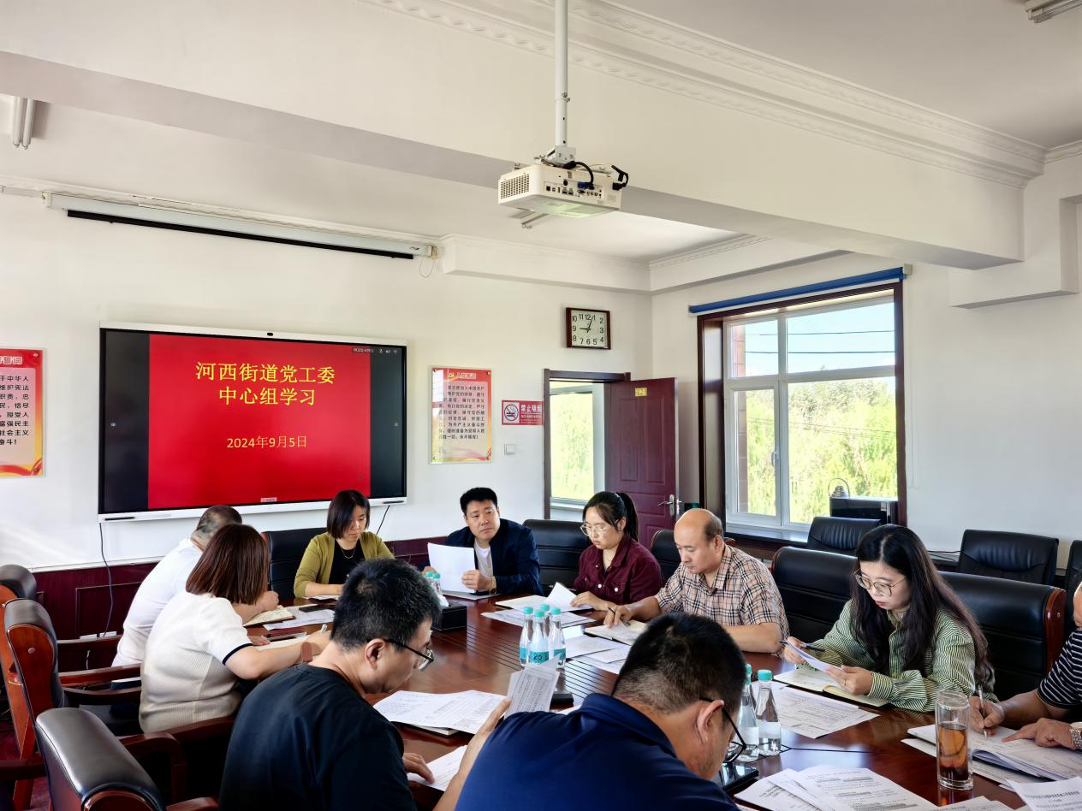

9月份中心组学习内容

一、会议时间：2024年9月25日

二、参会地点：三楼会议室

三、参会人员：班子全体成员

四、学习内容

1、习近平论社会主义生态文明建设（2024年）

2、国家林业和草原局《林长制考核办法（试行）》

3、《内蒙古自治区林长制办公室关于严厉打击违法开垦林地草原行为的通知》

4、通辽市2024年林长制工作要点

5、开发区2024年林长制工作要点

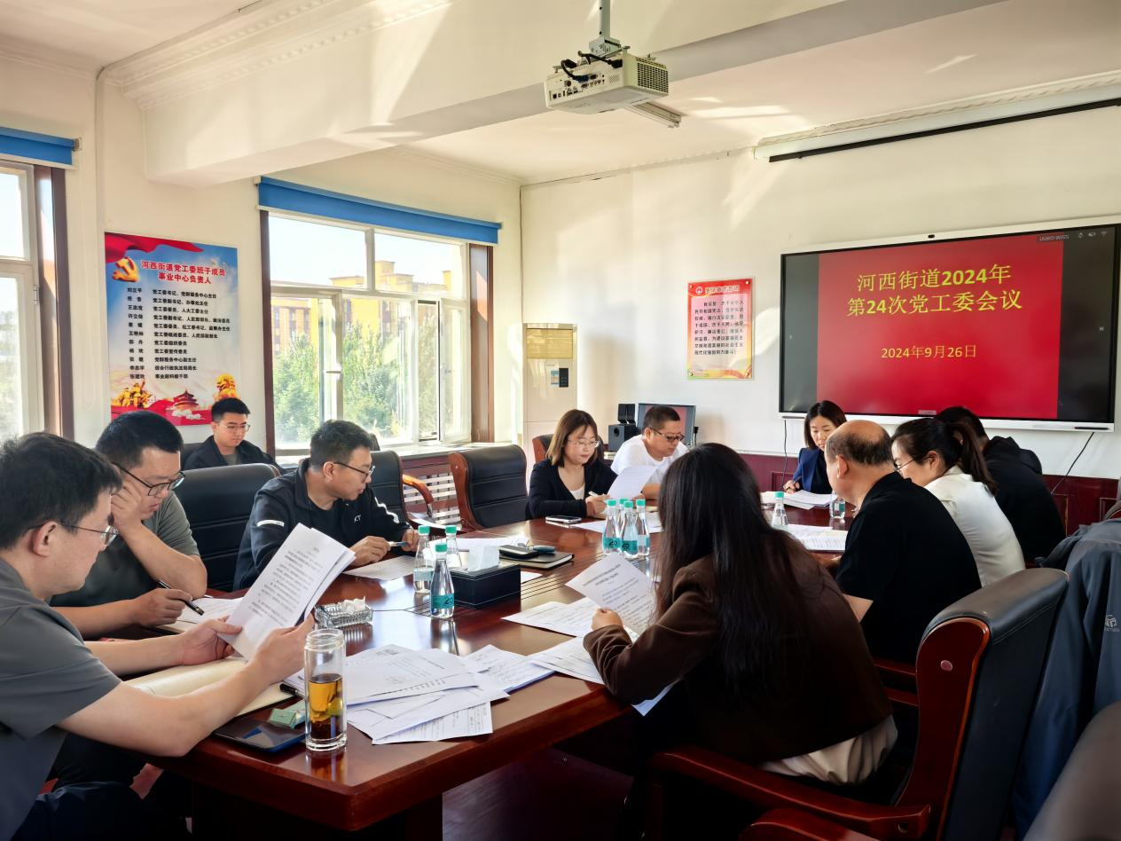

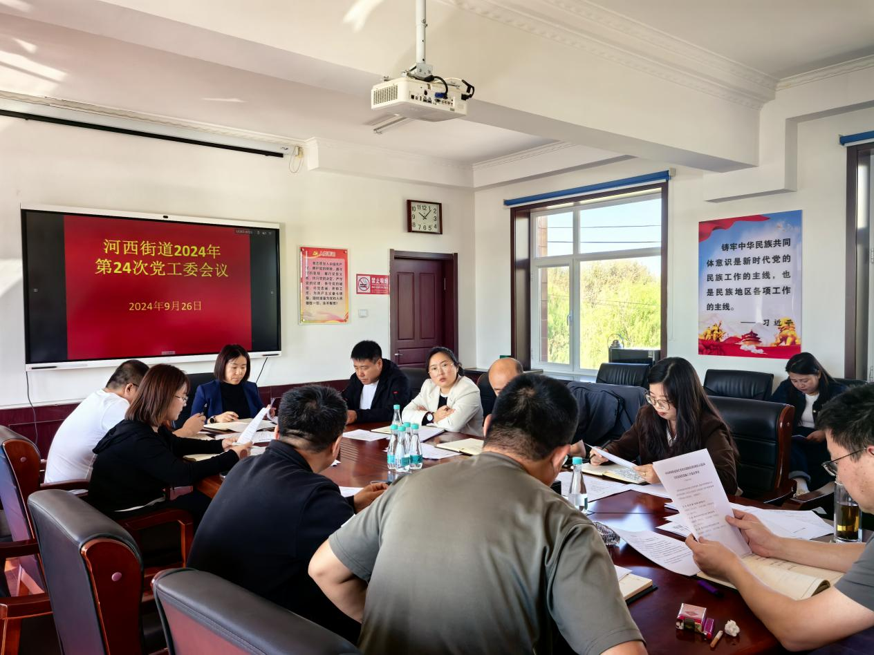

9月份中心组学习内容

一、会议时间：2024年9月30日

二、参会地点：三楼会议室

三、参会人员：班子全体成员

四、学习内容

1、中华人民共和国反间谍法

2、中华人民共和国保守国家秘密法

